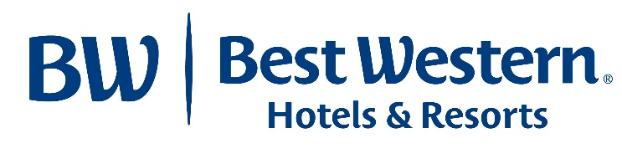
BEST WESTERN ITALIA è
Partner di BTO10
29 - 30 novembre 2017 | Fortezza da Basso Firenze

Milano, 24 novembre 2017 – Best Western Italia rinnova la partnership con BTO Buy Tourism Online, evento di riferimento del mercato del turismo.
Dedicato al rapporto tra Travel & Innovation, si svolge mercoledì 29 e giovedì 30 novembre 2017 a Firenze in Fortezza da Basso.

Anche per questa decima edizione consecutiva di BTO, Best Western Italia si riconferma partner attivo della manifestazione, appuntamento tra i più attesi del settore, evento di respiro internazionale e palcoscenico di innovazione e visione nel settore travel e tech.

La partnership rappresenta per Best Western una nuova occasione per ribadire la centralità di temi come innovazione e formazione; proposti da sempre ai soci albergatori affiliati che apprezzano in particolare gli strumenti offerti e il piano formativo ampio e variegato pensato per le esigenze di manager e staff d’hotel.

Giovanna Manzi, CEO di Best Western Italia, prende parte a due degli appuntamenti in agenda:

- mercoledì 29 - ore 12.15 - Focus Hall: “Travel as you like it, pay as you like it”.
Un incontro dedicato alle nuove forme di pagamento fintech e sui vantaggi per gli operatori
del mondo travel e hospitality.
Con Satispay, Alipay Italy e Paypal.

- giovedì 30 – ore 10.15 - Focus Hall: “Costumer Experience & Digital Engagement”.
Un momento di riflessione per fare il punto su strumenti e nuove modalità di relazione
e interazione con i clienti.
Con Simple Agency e #BE.

Best Western Italia Best Western Italia, con oltre 160 hotel in più di 120 località su tutto il territorio, è il gruppo alberghiero leader in Italia. Nel mondo è presente con i suoi brand in 100 paesi di tutti i continenti con 4000 strutture. Grazie alla sua offerta di Hotel su Misura Best Western risponde alle esigenze di ogni tipo di ospite: business traveller, famiglie, clientela al femminile, amanti del benessere e appassionati di viaggi su due ruote. Best Western propone promozioni e offerte tematiche per soggiornare in hotel con tariffe vantaggiose e la garanzia di un brand internazionale. Best Western Rewards® è il programma fedeltà che conta 31 milioni di iscritti in tutto il mondo, clienti fedeli che godono di vantaggi, tariffe dedicate e benefit esclusivi.
Online: bestwestern.it – mediaroom.bestwestern.it - Social: Facebook - Instagram – Twitter - LinkedIn
Press contact: Monica Sicorello | Best Western Italia | monica.sicorello@bestwestern.it – 334.6396102

BTO - Buy Tourism Online è un marchio di proprietà Toscana Promozione Turistica / Regione Toscana e Camera di Commercio di Firenze. BTO 2016 è affidata a Fondazione Sistema Toscana e PromoFirenze - Azienda Speciale della Camera di Commercio di Firenze. www.intoscana.it, il Portale ufficiale della Toscana, è media partner. L'assemblamento del programma scientifico e l'engagement di BTO 2017 sono responsabilità di BTO Educational

